《操作系统》课程实验报告
实验名称 | 页面置换算法的模拟 |  |  |  |  | 实验序号 | 5
姓 名 | 陈思敏 | 系院专业 | 信管 | 班 级 | 17 | 学 号 | 10207170530
实验日期 | 2012年12月 |  | 指导教师 | 邱文峰 |  | 成 绩
一、实验目的和要求
通过编程实现，加深对页面置换算法的理解
二、实验预习内容
“Linux命令及虚拟机”的实验指导书
三、实验设备
1. 硬件配置： 内存 大于或等于1GB
硬盘 大于或等于 8GB
2. 操作系统： 操作系统 WINDOW XP +
3．磁盘文件格式：NTFS，以支持大的镜像文件
4．软件配置：virtualBox Red Hat Linux Server ISO安装软件包
四、实验内容及步骤
1．设计一个虚拟存储区和内存工作区，并使用下属算法访问命中率
先进先出算法（FIFO）;
最近最少使用算法（LRU）;
最佳淘汰算法(OPT);
最少访问页面算法(LFU);
最近最为经常使用算法(NUR) ；

五、实验结果、分析与心得
1． 《粘贴你的结果》可以截屏
按实验指导的代码编译时：
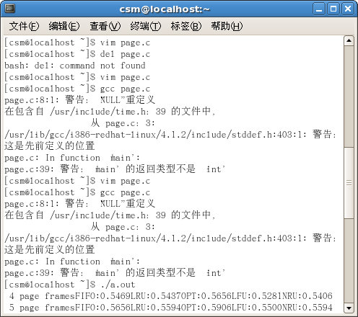
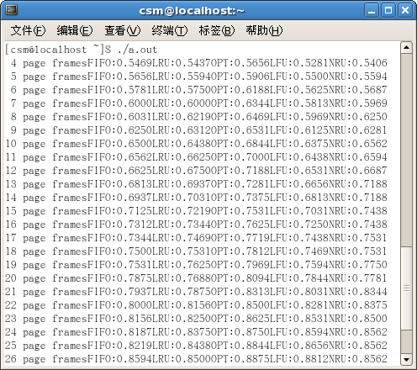
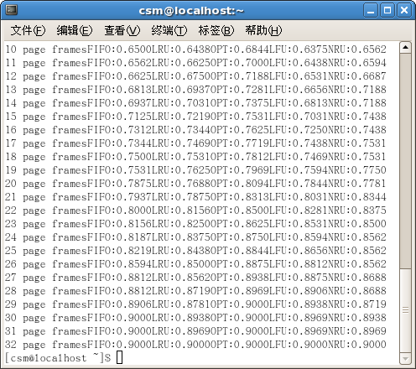
修改实验指导代码编译时：
最小页号i=1时
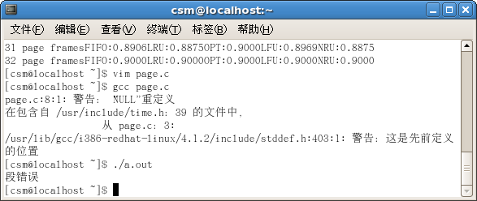
最小页号i=2时
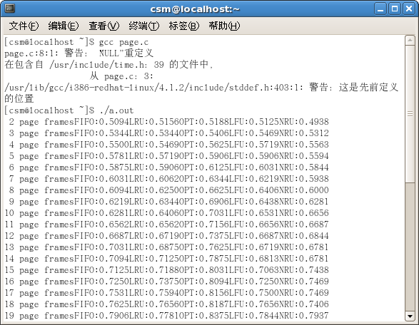
最小页号i=3时
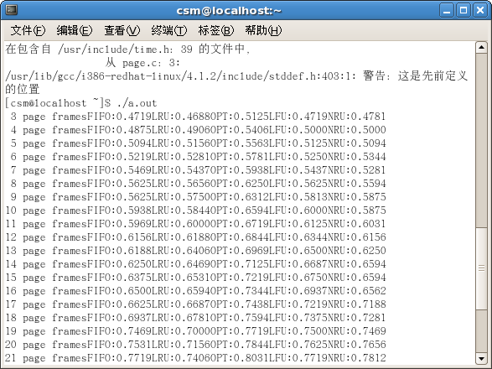
2．分析结果
在结果中可以看到，计算机访问命中率最高的算法是OPT，其次是NUR，然后是FIFO，LRU，LFU
设计for循环的，要考虑到最小页号的选取，选取太小的话，要影响到计算机命中率的大小，从输出的结果可以知道，其命中率波动很大

3．心得
在这段320多行代码的程序中，包含了五种算法的定义和调用，其中定义是分开的，调用是在一个main函数中，按照这种思维，把代码拆分为几段来分析，就不算先得那么累赘，在学编写这种程序，我们也要有这样清晰的思路，以写出这样可以让人看懂的程序段

教师评语：

成绩:

教师签字：

实验报告编写说明：

- 实验名称和实验编号：填写以所用实验指导书内容为准；
- 系院专业：填写学生所在的系院和专业中文名称，可以简述（如计算机科学与技术）；
- 班级：填写学生所在的自然班号（7位）；
- 实验目的和要求、实验项目摘要：填写以所用实验指导书内容为准；
- 实验预习内容：填写学生实验前所做的准备情况（包括资料查阅和上机预学）；
- 实验结果与分析：填写实验结果完成情况和实验中所遇问题及解决方法（或体会）；
- 成绩：由指导教师填写，采用中文五级制。

注：* 实验报告填写时，注意输入信息的字体格式（宋体、五号），如果用复制应采用选择性粘贴的 “无格式文本”方法完成；
* 实验结果文件另外送交存档（文件目录存储结构由指导教师指定）。

